Клёнин Егор
1 группа

Лабораторная работа № 13
ИЗУЧЕНИЕ ВНЕШНЕГО ФОТОЭФФЕКТА И
ОПРЕДЕЛЕНИЕ ПОСТОЯННОЙ ПЛАНКА

- Цель работы: экспериментальная проверка закона Столетова, установление красной гарницы фотоэффекта, определение работы выхода и постоянной Планка.

- Схема:
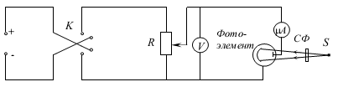

- Упражнение 1. Изучение вольтамперной характеристики фотоэлемента. Определение постоянной Планка и работы выхода электронов.

Из графиков:

- Упражнение 2. Экспериментальная проверка закона Столетова.

- Вывод:
- Форма ВАХ фотоэлемента близка к ожидаемой, т.е. представление света как потока фотонов позволяет объяснить результат эксперимента.
- Значение постоянной Планка получено с 50% отклонением от более точной величины. Возможно, это вызвано фоновой засветкой и недостаточной узостью спектральных характеристик светодиодов.
- Закон Столетова подтвержден в ходе эксперимента с приемлемой точностью.

